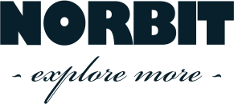
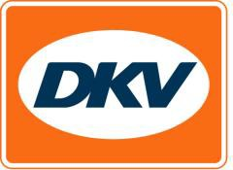

DKV BOX ITALIA toegelaten voor gebruik op Italiaanse snelwegen

Ratingen/Rome, 18 februari 2021 - Mobility service provider DKV is vanaf nu de eerste gecertificeerde niet-Italiaanse provider van toldiensten voor Italië. Na een succesvolle pilotfase is de DKV BOX ITALIA door de Italiaanse tolexploitanten vrijgegeven voor het afrekenen van tol op gebruik van Italiaanse snelwegen door trucks en bussen vanaf 3,5 ton. De toloplossing van DKV is daarmee klaar voor gebruik en kan nu al worden besteld.

“We zijn heel erkentelijk en blij met het feit dat we onze klanten hiermee de eerste in-house toloplossing voor Italië kunnen aanbieden,” zegt Jérôme Lejeune, directeur Tol bij DKV Euro Service. “Dit stelt ons in staat tegemoet te komen aan de behoeften van nationale vervoerders in Italië. De DKV BOX ITALIA werkt op basis van de techniek en hardware van de Noorse technology provider NORBIT, in wie wij een heel betrouwbare en professionele partner hebben gevonden waarmee we heel tevreden zijn.” Met behulp van speciale markeringen ziet de chauffeur duidelijk welke rijbaan voor de DKV BOX ITALIA bestemd is. Verder zal de interoperabele DKV BOX EUROPE – nu nog in de pilotfase – in de nabije toekomst ook voor Italië worden vrijgegeven, waarna de box elf tolsystemen bestrijkt.

Meer informatie op www.dkv-euroservice.com

Bij de foto:
Na een succesvolle pilotfase is de DKV BOX ITALIA door de Italiaanse wegexploitanten vrijgegeven voor afrekenen van tol op gebruik van Italiaanse snelwegen door trucks en bussen vanaf 3,5 ton. (foto DKV)

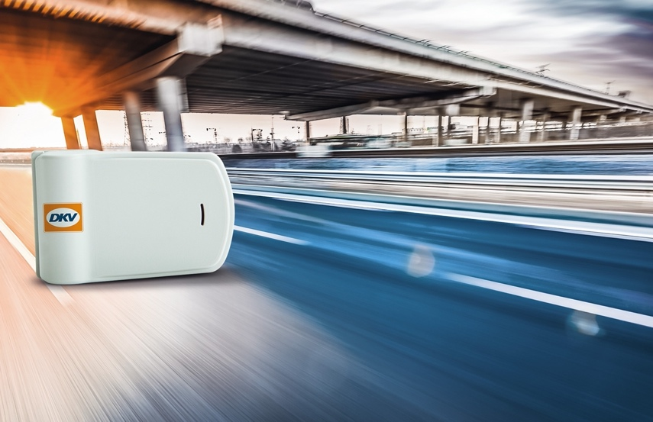

Over NORBIT ASA
NORBIT is mondiaal aanbieder van custom-made technology voor zorgvuldig geselecteerde nichemarkten. De onderneming heeft haar activiteiten speciaal gestructureerd om de diverse key markets te kunnen bedienen. Zo biedt Oceans technologische oplossingen op maat voor de maritieme wereldmarkt, voorziet Intelligent Traffic Systems (ITS) in connectiviteitsoplossingen voor identificatie en tracking van voertuigen en levert Product Innovation and Realization (PIR) research & development en in opdracht vervaardigde producten voor grote opdrachtgevers. Naast zijn hoofdvestiging in het Noorse Trondheim heeft NORBIT in Noorwegen productielocaties in Selbu en und Røros, alsmede 14 kantoren en dochtermaatschappijen wereldwijd.

Over DKV Euro Service
DKV Euro Service is al ruim 85 jaar een van de meest vooraanstaande service providers op gebied van mobiliteit in logistiek en wegtransport. Met een aanbod dat varieert van cashfree afrekenen bij meer dan 120.000 merkonafhankelijke acceptatiepunten onderweg en tolafrekening tot restitutie van buitenlandse btw levert DKV all-in service voor optimale aansturing van wagenparken door heel Europa. DKV Euro Service behoort tot de DKV MOBILITY SERVICES Group, die in 45 landen actief is. Met ruim 1.200 medewerkers realiseerde de groep in 2019 een omzet van 9,9 miljard euro aan transacties. Momenteel zijn meer dan 4,2 miljoen DKV CARDs en on-board units in omloop en gebruik bij meer dan 260.000 contractanten. In 2020 is de DKV CARD voor de zestiende maal op rij uitgeroepen tot Beste Merk in de categorie fuel en service cards.

Contact voor de pers:
Contact DKV: Greta Lammerse, tel.: +31 252345665, e-mail: Greta.lammerse@dkv-euroservice.com
PR-bureau: Square Egg Communications, Sandra Van Hauwaert, sandra@square-egg.be, GSM 0497 251816

